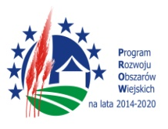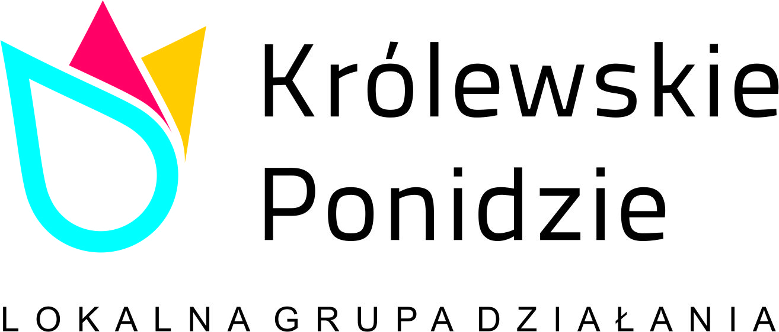
PLAN SZKOLEŃ
CZŁONKÓW ORGANÓW I PRACOWNIKÓW
BIURA LGD „KRÓLEWSKIE PONIDZIE”

Lp. | Planowany termin | Zakres tematyczny | Uczestnicy
1 | 2016 r. | Proces oceny i wyboru wniosków o dofinansowanie w ramach PROW 2014-2020 | Rada LGD, Zarząd, pracownicy
2 |  | Lokalne Kryteria Wyboru – procedura uchwalania i zmiany, kompetencje organów i zady konsultacji | Rada i pracownicy LGD
3 |  | Biznes plan – podstawowe narzędzie oceny ekonomicznej opłacalności operacji. Zasady sporządzania i oceny poszczególnych elementów dokumentu | Rada LGD, Zarząd, pracownicy
4 |  | System ochrony danych osobowych w LGD | Pracownicy LGD
5 |  | Rachunkowość i opodatkowanie Lokalnych Grup Działania | Pracownicy LGD
6 |  | Udzielanie zamówień publicznych | Pracownicy LGD
7 | 2017 r. | Granty –zasady wnioskowania i przyznawania dotacji | Rada LGD,
8 |  | Zarządzanie LGD w ramach PROW 2014-2020 | Zarząd i pracownicy
9 | 2018 r. | Kodeks pracy dla zarządzających organizacją pozarządową | Pracownicy LGD,
10 | 2018 r. | Zasady ewaluacji i monitoringu – wdrożenie procedur oraz metody aktualizacji | Pracownicy LGD,
11 | 2018 r. | Ochrona danych osobowych po zmianie przepisów | Pracownicy LGD,
12 | 2019 r. | Rozliczanie dotacji i sprawozdawczość w LGD | Pracownicy LGD,

